Reformierte Kirchen Bern-Jura-Solothurn
Suchergebnisse für "Das besondere Bilderbuch"

 | Autor / Titel | Jahr | Medientyp | Signatur / Standort
 | Hübner, Franz  Purzelbäume für den lieben Gott | 2019 | Bilderbuch | Das besondere Bilderbuch
 |  |  |  | Das besondere Bilderbuch
 | Olsson, Lotta 1973-  Vom Wunder, auf der Welt zu sein | 2017 | Bilderbuch | Das besondere Bilderbuch
 |  |  |  | Das besondere Bilderbuch
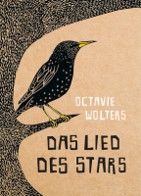 | Wolters, Octavie 1977-  Das Lied des Stars | 2023 | Bilderbuch | Das besondere Bilderbuch

